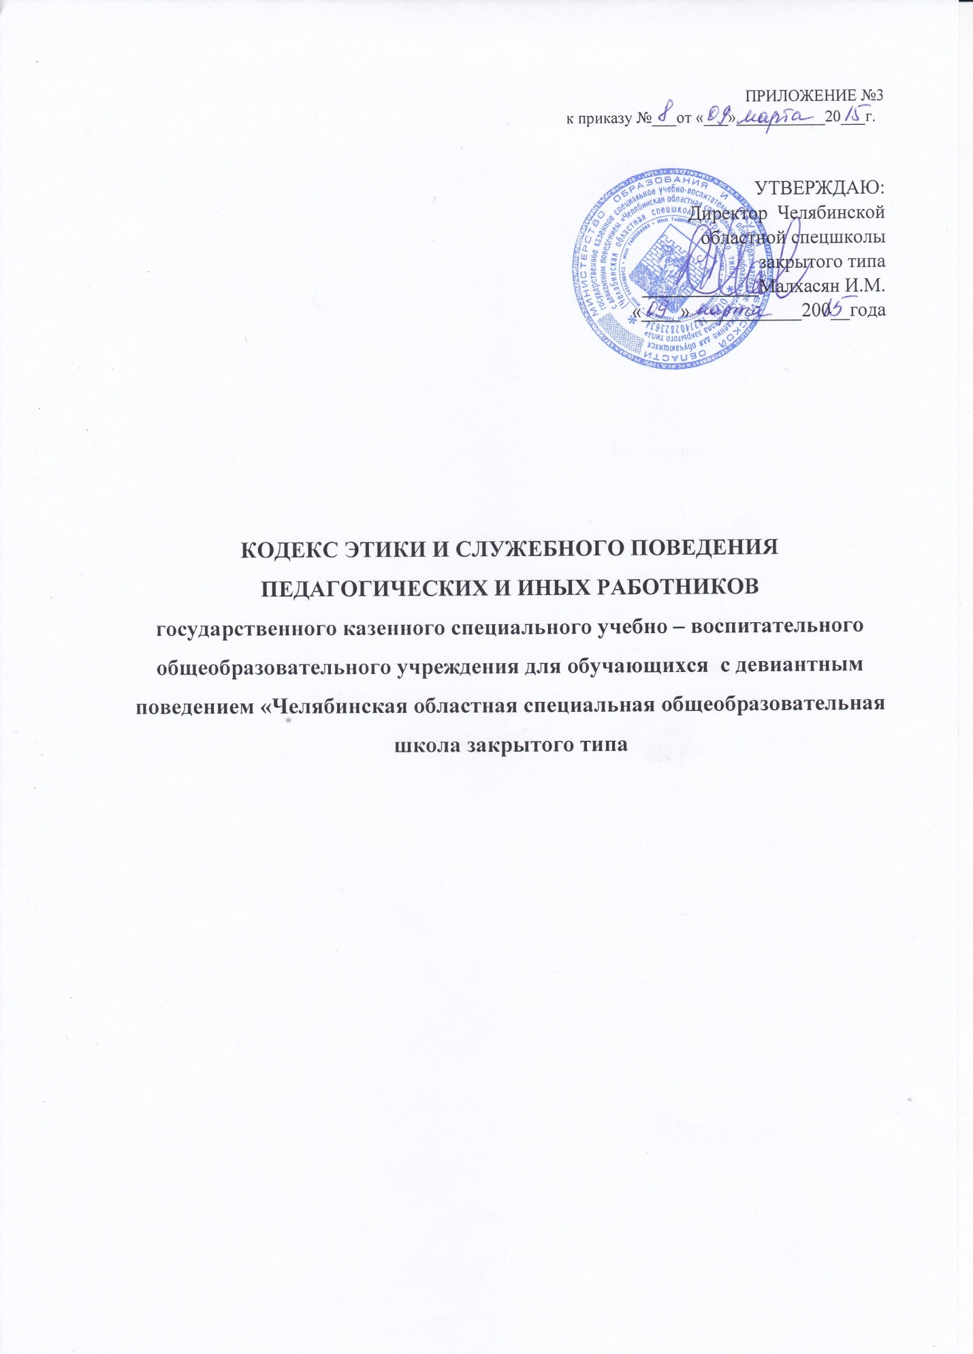

- Общие положения

  - Кодекс этики и служебного поведения (далее по тексту - Кодекс) работников Государственного казенного специального учебно – воспитательного учреждения для детей и подростков с девиантным поведением Челябинской областной специальной общеобразовательной школы закрытого типа (далее по тексту - спецшкола) разработан в соответствии с положениями Конституции Российской Федерации, Трудового Кодекса Российской Федерации, Федерального Закона Российской Федерации от 25 декабря 2008 г. N 273-ФЗ "О противодействии коррупции", иных нормативных правовых актов Российской Федерации, а также основан на общепризнанных нравственных принципах и нормах российского общества и государства.
  - Кодекс представляет собой свод общих принципов профессиональной служебной этики и основных правил служебного поведения, которыми должны руководствоваться работники спецшколы независимо от замещаемой ими должности.
  - Каждый работник спецшколы обязан ознакомиться с положениями Кодекса и соблюдать их в процессе своей служебной деятельности.
  - Целью Кодекса является:
- установление этических норм и правил служебного поведения работников спецшколы для достойного выполнения ими своей профессиональной деятельности;
- содействие укреплению авторитета педагогических работников спецшколы;
- обеспечение единых норм поведения педагогических работников.
  - Кодекс призван повысить эффективность выполнения педагогическими работниками своих трудовых обязанностей.
  - Кодекс служит основой для формирования взаимоотношений в системе образования, основанных на нормах морали, уважительном отношении к педагогической деятельности в общественном сознании, самоконтроле педагогических работников.

- Этические правила поведения педагогических работников спецшколы при выполнении ими трудовых обязанностей

  - При выполнении трудовых обязанностей педагогическим работникам спецшколы следует исходить из конституционного положения о том, что человек, его права и свободы являются высшей ценностью, и каждый гражданин имеет право на неприкосновенность частной жизни, личную и семейную тайну, защиту чести, достоинства, своего доброго имени.
  - Все педагогические работники спецшколы, независимо от занимаемой должности, сознавая ответственность перед государством, обществом и гражданами, призваны:
- осуществлять свою деятельность на высоком профессиональном уровне;
- соблюдать правовые, нравственные и этические нормы;
- уважать честь и достоинство обучающихся и других участников образовательных отношений;
- развивать у обучающихся познавательную активность, самостоятельность, инициативу, творческие способности, формировать гражданскую позицию, способность к труду и жизни в условиях современного мира, формировать у обучающихся культуру здорового и безопасного образа жизни;
- применять педагогически обоснованные и обеспечивающие высокое качество образования формы, методы обучения и воспитания;
- учитывать особенности психофизического развития обучающихся и состояние их здоровья, взаимодействовать при необходимости с медицинскими организациями;
- исключать действия, связанные с влиянием каких-либо личных, имущественных (финансовых) и иных интересов, препятствующих добросовестному исполнению ими должностных обязанностей;
- проявлять корректность и внимательность к обучающимся, их родителям (законным представителям) и коллегам;
- проявлять терпимость и уважение к обычаям и традициям народов России и других государств, учитывать культурные и иные особенности различных этнических, социальных групп и конфессий, способствовать межнациональному и межконфессиональному согласию;
- воздерживаться от поведения, которое могло бы вызвать сомнение в добросовестном исполнении работником спецшколы должностных обязанностей, а также избегать конфликтных ситуаций, способных нанести ущерб его репутации или авторитету спецшколы как образовательной организации;
  - Педагогическим работникам спецшколы следует быть образцом профессионализма, безупречной репутации, способствовать формированию благоприятного морально – психологического климата для эффективной работы.
  - Педагогическим работникам спецшколы надлежит принимать меры по недопущению коррупционно опасного поведения педагогических работников, своим личным поведением подавать пример честности, беспристрастности и справедливости.
  - При выполнении трудовых обязанностей педагогический работник не допускает:
- любого вида высказываний и действий дискриминационного характера по признакам пола, возраста, расы, национальности, языка, гражданства, социального, имущественного или семейного положения, политических или религиозных предпочтений;
- грубости, проявлений пренебрежительного тона, заносчивости, предвзятых замечаний, предъявления неправомерных, незаслуженных обвинений;
- угроз, оскорбительных выражений или реплик, действий, препятствующих нормальному общению или провоцирующих противоправное поведение;
- принятия пищи, курения во время служебных совещаний, бесед, иного служебного общения с гражданами.
  - Педагогическим работниками следует проявлять корректность, выдержку, такт и внимательность в обращении с участниками образовательных отношений, уважать их честь и достоинство, быть доступным для общения, открытым и доброжелательным.
  - Педагогическим работникам рекомендуется соблюдать культуру речи, не допускать использования в присутствии всех участников образовательных отношений грубости, оскорбительных выражений или реплик.
  - Внешний вид работника при исполнении им должностных обязанностей должен способствовать уважительному отношению граждан к педагогическим работниками и организациям, осуществляющим трудовую деятельность, а также соответствовать общепринятому деловому стилю, который отличают сдержанность, официальность, аккуратность.

- Ответственность за нарушение положений Кодекса

  - Нарушение педагогическим работником спецшколы положений настоящего Кодекса рассматривается на заседании педагогического совета спецшколы и комиссии по урегулированию споров между участниками образовательных отношений.
  - Соблюдение педагогическими работниками спецшколы положений настоящего Кодекса учитывается при проведении аттестаций в целях подтверждения соответствия занимаемой должности, при применении дисциплинарных взысканий в случае совершения педагогическим работником аморального поступка, несовместимого с продолжением данной деятельности, а так же при поощрении педагогических работников, добросовестно исполняющих трудовые обязанности.

